МУНИЦИПАЛЬНОЕ ДОШКОЛЬНОЕ ОБРАЗОВАТЕЛЬНОЕ УЧРЕЖДЕНИЕ «ЦЕНТР РАЗВИТИЯ РЕБЕНКА № 165» ГОРОДА МАГНИТОГОРСКА

КОНСУЛЬТАЦИЯ ДЛЯ РОДИТЕЛЕЙ
«Роль развивающих игр для детей 3 – 4 лет»

Подготовила: Крылова
Татьяна Сергеевна
Воспитатель
первой квалификационной
категории

Магнитогорск, 2019

Знаете ли Вы, что нужно, чтобы ребёнок рос любознательным и умным, сообразительным?
Постарайтесь прислушаться к малышу, понять особенности его возраста, оценить его собственные, индивидуальные способности.
Три года – это тот рубеж, на котором заканчивается раннее детство, и начинается дошкольный возраст. Ребёнок начинает себя отделять от мира окружающих его взрослых, он вступает в более самостоятельную жизнь. Малыш уже многое понимает, знает и умеет, стремится узнать еще больше. Ваша задача – помочь ему в этом.
В умственном развитии дошкольника главное – это знакомство с окружающими его предметами. Их форма, величина, цвет, расположение в пространстве, передвижение – вот то, что привлекает ребёнка.
Игры – это занятия, которые предлагаются детям этого возраста, строятся в основном на действиях ребёнка с разнообразными предметами. Для развития восприятия полезны игры, в которых ребёнку надо будет сравнивать предметы по цвету, форме, величине, и находить среди них одинаковые. Иногда при этом требуется не обращать внимание на другие важные особенности предметов, например, на их значение. Если это вызовет у малыша затруднение, помогите ему.
Игры, направленные на развитие внимания, потребуют тщательного рассматривания и сопоставления предметов, выявления их сходства и различий.
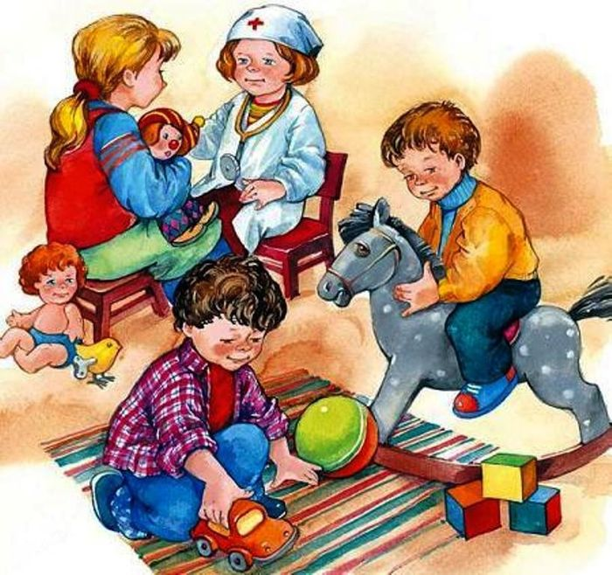
Развивать словесную память рекомендуется
в ролевой игре, где запоминание слов станет
необходимым условием выполнения ребёнком
взятой на себя роли. Другие игры направлены
на тренировку зрительной памяти. Большая
группа дидактических игр направлена на раз-
витие мышления ребенка.
Для трёхлетнего малыша наиболее целесообразно решение мыслительных задач, требующих раскрытия строения предметов и из взаимного пространственного расположения.
Следующая группа игр ориентирована на развитие творческих способностей ребёнка, стимулирование его воображения. Малыш будет стремиться замечать одновременно разные качества предметов, искать разнообразные варианты видения одной и той же вещи, рисунка.
И, наконец, математические игры – задания помогут научить ребёнка выделять количественные отношения между предметами.
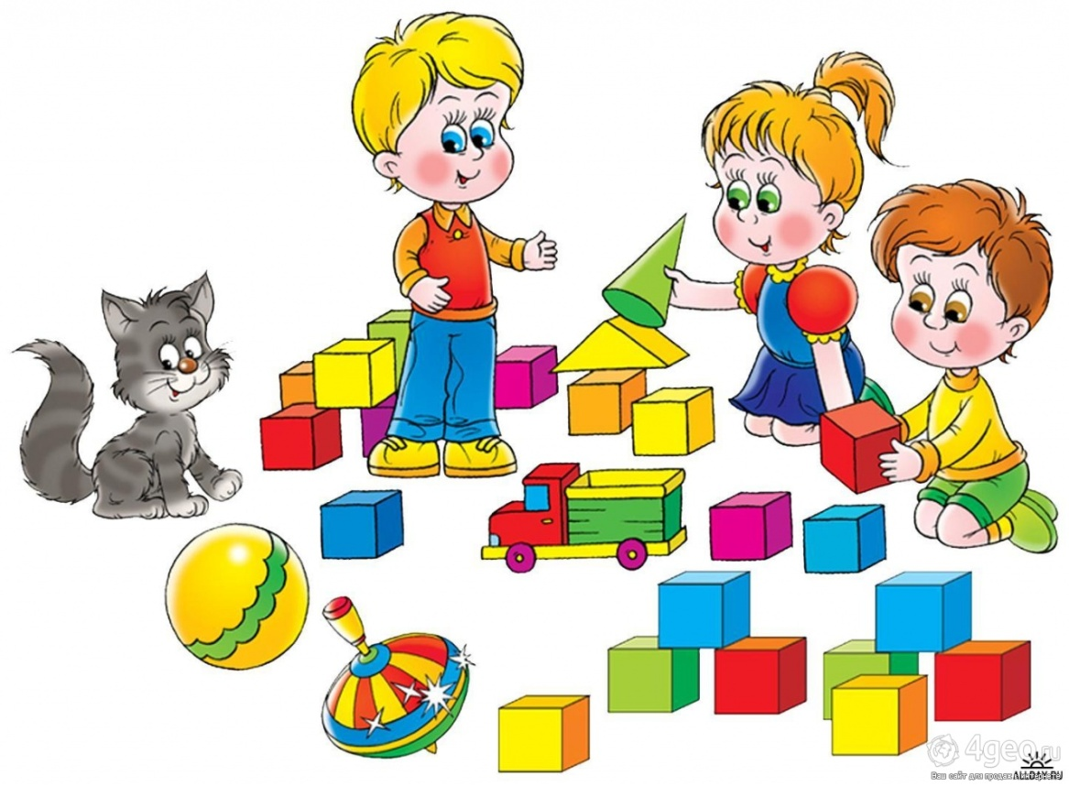
Организуя игры с ребёнком, внимательно присмотритесь к нему, оцените его индивидуальные способностями. Если он быстро и легко справляется с заданиями, то можно предлагать ему более сложные, и, наоборот, в случае затруднений, лучше подольше задержаться на простых.
Ни в коем случае нельзя форсировать выполнение заданий, упрекать малыша в том, что он что-либо не умеет, даже если это с лёгкостью делают его сверстники.
Важно не только научить ребёнка чему-то, но и вселить в него уверенность в себе, сформировать умение отстаивать свою идею, своё решение. Особенно это касается выполнения творческих заданий, которые обычно имеют несколько решений и которые предполагают жёсткой оценки: «верно – неверно». Нужно научить своё чадо принимать критику без обид, и выдвигать новые идеи.
Но и здесь важны индивидуальные черты характера ребёнка. Если он смел и уверен в себе, то можно начинать учить его критически оценивать свои ответы. Если застенчив, нерешителен, лучше сначала подбодрить его и поддержать любую инициативу. Если малыш стремится быстро менять задания, отделываясь первым попавшимся ответом, то хорошо бы заинтересовать его заданием, научить находить в нём новые детали, насыщая знакомое новым содержанием. И наоборот, если, выполняя задание, ребёнок «увязает» в бесконечных деталях, что мешает ему двигаться вперёд, лучше помочь ему выбрать один вариант, оставив всё лишнее в стороне, потренироваться в умении переходить от одной иди к другой. Это особенно важно при выполнении творческих заданий.
Занимаясь с сыном или дочкой, помните, что его действия лишь только начинают становиться целенаправленными. Малышу ещё очень трудно следовать намеченной цели, он легко отвлекается и переключается с одного занятия на другое. Быстро происходит утомление. Внимание ребёнка младшего дошкольного возраста может быть сосредоточено одновременно только на небольшом количестве предметов. Интерес легко возникает (особенно, когда ребёнок видит новые и яркие предметы), но также легко и пропадает.
Поэтому, если Вы хотите организовать игры – занятия, помните правила:
Первое правило: не давайте для постоянного пользования игрушки, с которыми будете проводить игры, чтобы у него не пропал интерес к ним.
Второе правило: во время игры ребёнка не должны отвлекать посторонние предметы. Всё лишнее нужно убрать из поля зрения малыша.
Третье правило: пусть игры будут достаточно простыми и совсем короткими. Даже 5 минут будет достаточно! Но всегда стремитесь, чтобы ребёнок довёл начатое дело до конца. А после этого смените игру на новую, и Вы увидите, что внимание ребёнка снова «оживёт».
Родители, помните: каждая игра – это общение ребёнка со взрослым, с другими детьми; это школа сотрудничества, в которой он учится и радоваться успеху сверстника, и стойко переносит свои неудачи. Доброжелательность, поддержка, радостная обстановка, выдумки и фантазии – только в этом случае игры будут полезны для развития ребёнка.
В каждую игру можно играть с одним малышом, а можно и с несколькими. А ещё лучше играть всей семьёй, хоть на несколько минут, откладывая свои дела.
Радость, которую Вы доставите своему ребёнку, станет и Вашей радостью, а проведённые вместе приятные минуты помогут Вам сделать добрее и веселее совместную жизнь.
Так играйте же вместе с детьми!

